
公共卫生学院
2025公共事业管理-人工智能双学士学位项目培养方案
一. 学科专业简介
一流公共卫生与预防医学学科是保障国家公共卫生安全、实现健康中国建设这一国家重大发展战略的必要支撑。复旦大学公共卫生与预防医学学科是教育部“双一流”建设学科，在最新一轮教育部学科评估中获评顶尖成绩。入选国家高水平公共卫生学院、上海市I类高峰学科。本专业立足于国家社会经济和公共卫生的发展需求，服务于“健康中国”和“全球健康”国家战略，以保障人群健康、控制重大疾病和贡献科学决策为目标，为国家公共卫生事业的高质量发展提供强有力的人才支撑。
二. 培养目标
按照“宽口径、厚基础、重能力、求创新”的人才培养要求，以“2+X+Y”（2是通识和专业教育，X是多元发展路径，Y为融合创新能力）为途径，培养德智体美劳全面发展，具有现代管理学科的基本理论和基本方法；了解卫生事业发展趋势和医学科学的基本规律，具备获得交流信息的能力；政策和项目执行及评估的能力，以及生物医学领域大数据分析、人工智能技术开发和应用的基本理论和方法，有较强的创新意识和解决实际问题能力的卫生事业管理人才。
三. 基本要求
要求学生掌握现代管理学、经济学的基本理论和基本知识；对自然科学、人文和社会科学有一定了解，熟悉卫生事业发展趋势和有关的医学知识；熟练掌握一门外语，具有较强的人工智能应用能力，能够熟练进行大数据分析，并有综合运用所学知识分析解决问题的能力；具有一定的科研能力和实际工作能力。
四. 修业要求
1.修业年限：4年（类型：√本科、□本硕、□本博）
2. 学位授予说明：
授予学位 |  | 学位类型 | 专业名称 | 学段审核要求
管理学学士/医学学士 |  | / | 公共事业管理-人工智能 | □按照不少于总学分比例____%
 |  | / | 公共事业管理-人工智能 | √按照不少于学分数 |  |  |  | 175
 |  | / | 公共事业管理-人工智能 | √必修课组须通过 | 通识教育课程37学分
 |  |  |  |  | 专业培养课程112学分
 |  |  |  |  | 专业进阶模块20学分
 |  |  |  |  | 融合创新能力模块6学分
 |  | / | 公共事业管理-人工智能 | □其他____________________
五. 学分要求
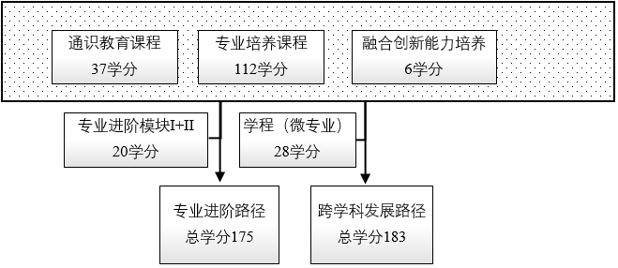
1、 专业进阶路径：175学分
本路径学生需要完成175学分（含实践学分不低于27学分；含美育学分不少于2学分，其中至少在“美学和艺术史论类”或“艺术鉴赏和评论类”课程中修读1学分，并至少参与一项艺术实践活动；劳动教育不少于32学时，并满足劳动周教育要求），包括通识教育课程37学分、专业培养课程112学分、专业进阶模块修读20学分、融合创新能力模块6学分。
2、 跨学科学发展路径：183学分
学程课程详见教务处学程项目网页，下载地址：https://jwc.fudan.edu.cn/（复旦大学教务处）专业培养-常用文档。完成学程修读要求的学生可获得相应的学程证书。
六. 学位要求
本科学位
1. 4年级结束时，如达到学士学位要求者授予管理学学士学位、工学学士学位。
（1）修满规定的学分，达到本科教学培养方案规定的各项要求。
（2）以符合学生毕业时所在专业教学培养方案规定的所有课程的有效成绩为准计算平均绩点，且此平均绩点大于或等于2.0。
七. 课程体系与科研训练体系
供参考，请以课程列表为准。
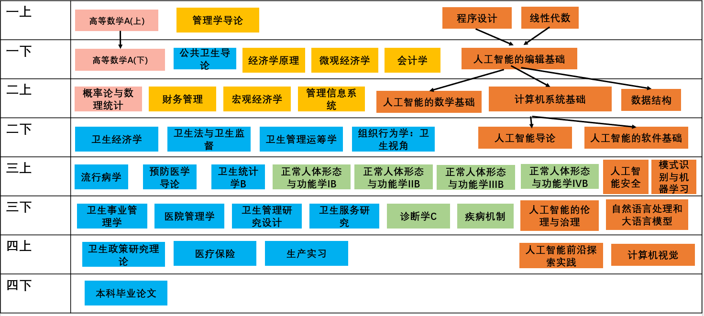
八. 课程设置与修读要求

(一) 通识教育课程（37学分）
1. 通识教育核心课程（24学分）
2. 通识教育专项教育课程（13学分）
(二) 专业培养课程（112学分）
1. 学科基础课程（33学分）
要求修读基础课程33学分。
(1) 必修课程（29学分）
课程名称 | 学分 | 学时 | 修读要求 | 课程代码 | 含实践学分 | 含美育学分 | 含劳动教育总学时 | 开课学期 | 研究生学位课程类别 | 备注
微观经济学  Microeconomics | 3 | 54 | 必修 | ECON20003 | 0 |  |  | 2 | /
宏观经济学  Macroeconomics | 3 | 54 | 必修 | ECON20004 | 0 |  |  | 3 | /
会计学  Accounting | 3 | 72 | 必修 | BA10003 | 0.75 | 0 | 0 | 2 | /
管理学导论  Introduction to Management | 3 | 54 | 必修 | BA10004 | 0 | 0 | 0 | 1 | /
程序设计  Programming | 4 | 90 | 必修 | CS10004 | 2 | 0 | 0 | 1 | /
高等数学A(上）  Advanced Mathematics A I | 5 | 108 | 必修 | MATH10015 | 0.4 | 0 | 0 | 1 | /
高等数学A(下）  Advanced Mathematics A II | 5 | 108 | 必修 | MATH10016 | 0.4 | 0 | 0 | 2 | /
线性代数  Linear Algebra | 3 | 72 | 必修 | CS10003 | 0 | 0 | 0 | 1 | /
(2) 选修课程（4学分）
2. 专业核心教育课程（79学分）
课程名称 | 学分 | 学时 | 修读要求 | 课程代码 | 含实践学分 | 含美育学分 | 含劳动教育总学时 | 开课学期 | 研究生学位课程类别 | 备注
公共卫生导论  Introduction to Public Health | 1 | 18 | 必修 | PHPM10002 | 0 | 0 | 0 | 2 | /
概率论与数理统计  Probability Theory and Mathematical Statistics | 4 | 90 | 必修 | STAT20012 | 0.8 | 0 | 0 | 3 | /
财务管理  Financial Management | 3 | 54 | 必修 | BA20009 | 0.5 | 0 | 0 | 3 | /
卫生经济学  Health Economics | 4 | 72 | 必修 | PHPM20007 | 0 | 0 | 0 | 4 | /
卫生法与卫生监督  Health Law and Health Inspection | 2 | 36 | 必修 | PHPM20008 | 0 | 0 | 0 | 4 | /
卫生管理运筹学  Operations in Health Services Management | 3 | 54 | 必修 | PHPM20012 | 0 | 0 | 0 | 4 | /
组织行为学：卫生视角  Organizationmal Behavior in Health Care | 3 | 54 | 必修 | PHPM20015 | 0 | 0 | 0 | 4 | /
流行病学  Epidemiology | 3 | 54 | 必修 | PHPM30029 | 0 | 0 | 0 | 5 | /
预防医学导论  Introduction to Preventive Medicine | 3 | 54 | 必修 | PHPM30028 | 0 | 0 | 0 | 5 | /
卫生事业管理学  Health Service Management | 4 | 72 | 必修 | PHPM30011 | 0 | 0 | 0 | 6 | /
医院管理学  Hospital Management | 4 | 72 | 必修 | PHPM40010 | 0 | 0 | 0 | 6 | /
医疗保险  Health Insurance | 2 | 36 | 必修 | PHPM40011 | 0 | 0 | 0 | 7 | /
卫生政策研究理论  Theory of Health Policy Research | 3 | 54 | 必修 | PHPM40024 | 0 | 0 | 0 | 7 | /
人工智能的编程基础  Fundamentals of Artificial Intelligence Programming | 2 | 36 | 必修 | AIE310006 | 1 | 0 | 0 | 2 | /
数据结构  Data Structure | 4 | 54 | 必修 | AIE310007 | 2 | 0 | 0 | 3 | /
人工智能的数学基础  Mathematical Foundations of Artificial Intelligence | 3 | 54 | 必修 | AIE310009 | 1 | 0 | 0 | 3 | /
计算机系统基础  Principles of Computer Systems | 3 | 90 | 必修 | AIE210006 | 2 | 0 | 0 | 3 | /
人工智能导论  Introduction to Artificial Intelligence | 3 | 54 | 必修 | AIE310005 | 1 | 0 | 0 | 4 | /
人工智能的软件基础  Foundations of Software for Artificial Intelligence | 3 | 54 | 必修 | AIE310008 | 2 | 0 | 0 | 4 | /
模式识别与机器学习  Pattern Recognition and Machine Learning | 3 | 54 | 必修 | AIE410001 | 1 | 0 | 0 | 5 | /
人工智能安全  AI Security | 3 | 54 | 必修 | AIE831001 | 1 | 0 | 0 | 5 | /
人工智能的伦理与治理  The Ethics and Governance of AI | 2 | 36 | 必修 | PHIL50006 | 0 | 0 | 0 | 春 | /
自然语言处理与大语言模型  Natural Language Processing and Large Language Models | 3 | 54 | 必修 | AIE410002 | 1 | 0 | 0 | 6 | /
计算机视觉  Computer Vision | 3 | 54 | 必修 | AIE310004 | 2 | 0 | 0 | 7 | /
人工智能前沿探索实践  Practical Exploration of Frontiers in Artificial Intelligence | 3 | 54 | 必修 | AIE531001 | 2 | 0 | 0 | 7 | /
管理信息系统  Management Information Systems | 2 | 36 | 必修 | MSE20003 | 0.2 |  |  | 3 | /
经济学原理  Principles of Economics | 3 | 54 | 必修 | ECON20005 | 0 |  |  | 2 | /
(三) 多元发展课程
包括专业进阶路径、跨学科发展路径，要求在院系专业导师指导下选择1条发展路径，按路径要求修读课程。
1. 专业进阶路径（20学分）
修满20学分。要求在本专业专业进阶模块修读20学分。
(1) 专业进阶模块Ⅰ（13学分）
课程名称 | 学分 | 学时 | 修读要求 | 课程代码 | 含实践学分 | 含美育学分 | 含劳动教育总学时 | 开课学期 | 研究生学位课程类别 | 备注
正常人体形态与功能学IB  Normal Structure and Functions of the Human Body IB | 3 | 72 | 必修 | MED20021 | 0 |  |  | 5 | / | 必修
正常人体形态与功能学ⅡB  Normal Structure and Functions of the Human Body IIB | 1.5 | 36 | 必修 | MED20022 | 0 |  |  | 5 | / | 必修
正常人体形态与功能学ⅢB  Normal Structure and Functions of the Human Body IIIB | 1.5 | 36 | 必修 | MED20023 | 0 |  |  | 5 | / | 必修
正常人体形态与功能学ⅣB  Normal Structure and Functions of the Human Body IVB | 2 | 45 | 必修 | MED20024 | 0 |  |  | 5 | / | 必修
疾病机制  Pathological Mechanisms | 3 | 54 | 必修 | MED20035 | 0 |  |  | 6 | / | 必修
诊断学C  Diagnostics C | 2 | 32 | 必修 | MED30041 | 0 | 0 | 0 | 6 | / | 必修
医学文献检索与利用B  Medical Information Retrieval and Applications B | 2 | 36 | 选修 | MED20016 | 0 |  |  | 春 | /
从生物学和统计学视角看人类疾病  Biological and Statistical Perspectives on Human Disease | 2 | 36 | 选修 | MED130266 | 0 |  |  | 暑期 | /
公共卫生监督学  Public Health Inspection | 2 | 36 | 选修 | PHPM30007 | 0 | 0 | 0 | 春,秋 | /
卫生人力规划  Health and Human Resources Development | 2 | 36 | 选修 | PHPM30008 | 0 | 0 | 0 | 秋 | /
健康心理学  Health Psychology | 1 | 18 | 选修 | PHPM30005 | 0 | 0 | 0 | 春,秋 | /
医学生职业生涯规划  Career Planning for Medical Students | 1 | 18 | 选修 | PHPM10003 | 0 | 0 | 0 | 春,秋 | /
管理与沟通技巧  Management and Communication Skills | 1 | 18 | 选修 | PHPM20005 | 0 | 0 | 0 | 秋 | /
妇幼卫生学概论  Introduction to Maternal and Child Health | 1 | 18 | 选修 | PHPM10001 | 0 | 0 | 0 | 秋 | /
医学人口统计学  Medical Demography | 2 | 36 | 选修 | PHPM30006 | 0 | 0 | 0 | 秋 | /
全球卫生导论  Introduction to Global Hygiene | 2 | 36 | 选修 | PHPM20013 | 0 | 0 | 0 | 秋 | /
卫生经济评价方法  Method of Health Economic Evaluation | 2 | 36 | 选修 | PHPM50003 | 0 | 0 | 0 | 秋 | /
卫生技术评估导论  Introduction to Health Technology Assessment | 2 | 36 | 选修 | PHPM30020 | 0 | 0 | 0 | 秋 | /
卫生管理预测与决策分析  Forecasting and Decision Making in Health Management | 2 | 36 | 选修 | PHPM30025 | 0 | 0 | 0 | 秋 | /
科学写作：聚焦群医学  Scientific Writing: Focusing on Population-based Medicine | 2 | 30 | 选修 | PHPM40029 | 0 | 0 | 0 | 秋 | /
行为经济学与公众健康  Behavioral Economics and Public Health | 2 | 36 | 选修 | PHPM130116 | 0 | 0 | 0 | 秋 | /
健康公平  Health equity | 2 | 36 | 选修 | PHPM20018 | 0 | 0 | 0 | 秋 | /
集合与图论  Set Theory and Graph Theory | 3 | 72 | 选修 | CS30043 | 1 | 0 | 0 | 3 | /
计算机组成与体系结构  Computer Organization and Architecture | 4 | 90 | 选修 | CS30052 | 2 | 0 | 0 | 4 | /
数据库引论  Introduction to Database Systems | 3 | 90 | 选修 | CS20010 | 1 | 0 | 0 | 4 | /
计算机网络  Computer Networks | 3 | 54 | 选修 | CS30036 | 1 | 0 | 0 | 5 | /
软件工程  Software Engineering | 3 | 54 | 选修 | CS30018 | 0 | 0 | 0 | 6 | /
机器学习系统  Machine Learning Systems | 3 | 54 | 选修 | CS30058 | 2 | 0 | 0 | 6 | /
计算机图形学A  Computer Graphics A | 3 | 54 | 选修 | CS30019 | 1 | 0 | 0 | 6 | /
大数据与统计模拟在公共卫生中的应用  Application of Big Data and Statistical Simulation in Public Health | 2 | 36 | 选修 | AIS410011 | 0 | 0 | 0 | 春 | /
卫生学评价  Hygenic Evaluation | 1 | 18 | 选修 | PHPM40008 | 0 | 0 | 0 | 春,秋 | /
疫苗与传染病防控  Vaccines and Infectious Disease Prevention | 2 | 32 | 选修 | PHPM30002 | 0 | 0 | 0 | 春,秋 | /
心理与饮食行为  Psychology of eating | 2 | 36 | 选修 | PHPM50001 | 0 | 0 | 0 | 春,秋 | /
(2) 专业进阶模块Ⅱ（7学分）
a) 公管模块（7学分）
课程名称 | 学分 | 学时 | 修读要求 | 课程代码 | 含实践学分 | 含美育学分 | 含劳动教育总学时 | 开课学期 | 研究生学位课程类别 | 备注
卫生统计学B  Biostatistics B | 3 | 54 | 必修 | PHPM130127 | 1 | 0 | 0 | 5 | /
卫生服务研究  Health Services Research | 2 | 36 | 必修 | PHPM40009 | 0 | 0 | 0 | 6 | /
卫生管理研究设计  Design of Healthcare Management Research | 2 | 36 | 必修 | PHPM20009 | 0 | 0 | 0 | 6 | /
2. 荣誉项目路径（0学分）
3. 跨学科发展路径（28学分）
修满28学分。两种完成途径：(A)修读专业进阶I和1个非本专业独立开设的专业学程或跨学科学程；或者(B)修读2个非本专业独立开设的专业学程或跨学科学程。学分不足部分可在全校开设的本科生课程中任意选修。完成跨学科发展路径(A)的学生可获得相应的学程证书，可以向公共卫生学院申请推免直研资格，公共卫生学院为其提供专业排名；完成跨学科发展路径(B)的学生可获得相应的学程证书，但不能向公共卫生学院申请推免直研资格，公共卫生学院也不为其提供专业排名。
学程课程详见教务处学程项目网页，下载地址：https://jwc.fudan.edu.cn/（复旦大学教务处）专业培养-常用文档。完成学程修读要求的学生可获得相应的学程证书。
4. 创新创业路径（28学分）
修满28学分。两种完成途径：(A)修读专业进阶I以及1个创新创业学院开设的创新创业学程；或者(B)修读1个非本专业独立开设的专业学程或跨学科学程以及1个创新创业学院开设的创新创业学程。学分不足部分可在全校所有本科生课程中任意选修。创新创业学程课程详见教务处学程项目网页，下载地址：https://jwc.fudan.edu.cn/（复旦大学教务处）专业培养-常用文档。完成创新创业路径(A)的学生可向公共卫生学院申请推免直研资格，公共卫生学院为其提供专业排名。完成创新创业路径(B)的学生不能向公共卫生学院申请推免直研资格，公共卫生学院也不为其提供专业排名。
5. 辅修学士学位路径（0学分）
其他
(四) 融合创新能力（6学分）
1.鼓励完成1项德隆项目或复芏计划（FDUROP）项目，激发创新志趣。
2.多渠道支持学生参加国内国际高水平学术交流，鼓励学生参加国内国际高水平创新竞赛（中国国际大学生创新大赛、“挑战杯”全国大学生课外学术科技作品竞赛、全国大学生健康科普大赛等）。
课程名称 | 学分 | 学时 | 修读要求 | 课程代码 | 含实践学分 | 含美育学分 | 含劳动教育总学时 | 开课学期 | 研究生学位课程类别 | 备注
生产见习  Internship | 2 | 36 | 必修 | PHPM40012 | 2 | 0 | 18 | 7 | /
毕业论文  Graduation Thesis | 4 | 72 | 必修 | PHPM40032 | 4 | 0 | 18 | 8 | /
复芏计划(FDUROP) | 0 |  | 选修 | 需要承担1项德隆或复芏计划项目，详见复旦大学本科生学术研究资助计划管理办法。
国际交流 | 0 |  | 选修

